Objetivo:
Conocer el uso y las limitaciones de los multímetros digitales y analógicos.
Disminuir los errores sistemáticos por efecto de carga.

Listado de instrumentos y Módulos de ensayo:

- Multímetro analógico Triplett modelo 630-APLK.
- Multímetro digital UNI-T modelo UT30F.
- Multímetro digital Mastech MAS838.
- Fuente Hewlett Packard 721.A (FNT 024).
- Fuente Desconocida F8.
- Resistencia Variable de 1000 ohms (RVS002).
- Resistencias de 4 bandas.
- Cables con terminaciones de cocodrilo y banana.

Desarrollo del TP:

Resistencias:
R1: 68Ω ± 3,4Ω 
R2: 100KΩ ± 5ΚΩ

Parte 1:
1)La tensión esperada entre los bornes A-B de los circuitos es de 9 volts ya que no circula corriente por el circuito, entonces no hay caída de tensión.

2)Se utilizo el multímetro analógico Triplett modelo 630-APLK.
En el circuito con R2:
Se utilizo en escala 10 volts y se tomo como medida V = 6,25 V.
En el circuito sin R2:
Se utilizo en escala 50 volts y se tomo como medida V = 10,8 V.
3) Se utilizo el multímetro digital UNI-T modelo UT30F.
En el circuito con R2:
Se utilizo en escala 20 volts y se tomo como medida V = 9,87 V.
En el circuito sin R2:
Se utilizo en escala 20 volts y se tomo como medida V = 10 V.
4) Se observa una diferencia en las mediciones, es mayor cuando se utiliza la resistencia con el analógico cae a 6,25V mientras que con el digital mide 9,87V.
5)Esta diferencia se debe a que los instrumentos tienen distintas incertezas, en el analógico es mayor por eso las mediciones con el digital son mas exactas.
6) Estas diferencias están relacionadas con la impedancia de entrada de los instrumentos elegidos para hacer la medida, en el digital alcanza 1MΩ mientras que en el analógico llega a 200KΩ.
7) Cuanto mayor sea la impedancia de entrada del instrumento mejor será la medida realizada en la experiencia.
Extra) Medicion del divisor de tensión.

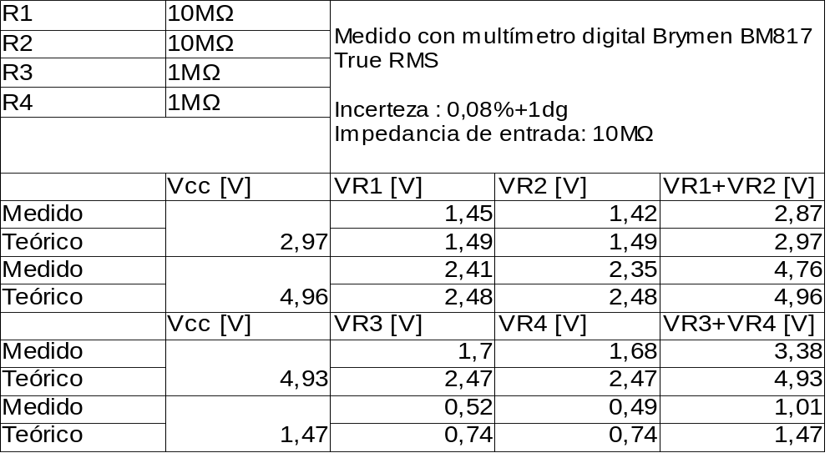

Parte 2

a) En esta etapa de la práctica se procedió a armar el circuito expuesto a continuación:
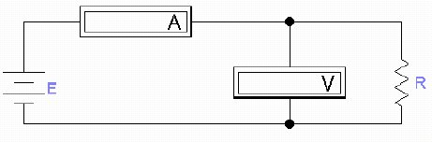

Como amperímetro se utilizo el multímetro digital UNI-T UT30F y como voltímetro se utilizo el multímetro analógico Triplett 630 APLK y el multímetro digital modelo Mastech MAS838. Se utilizaron dos valores de resistencia diferentes para poder comparar luego: 56Ω y 100kΩ. En el caso de la fuente también se utilizaron dos valores diferentes (no los tabulamos debido a que en estos casos los cálculos son independientes de su valor).

Para calcular los valores de resistencia y su correspondiente incerteza a partir de los valores medidos se usaron las siguientes expresiones:

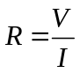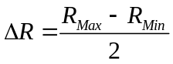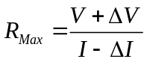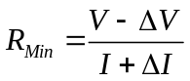

Las incertezas de cada medicion dependen del instrumento utilizado. En el caso del multimetro analogico Triplett 630 APLK utilizado como voltimetro (fondo de escala en 10V) tenemos que :

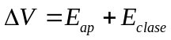
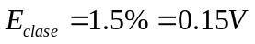 (con 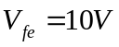)
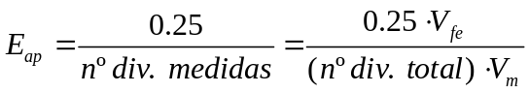 donde : 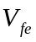 es el valor de fondo de escala usado
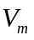 es el valor medido.

Para el multimetro digital UNI-T UT30F utilizado como amperímetro tenemos dos casos (debido a que se usaron dos fondos de escala diferentes).

- Fondo de escala: 200mA

Resolución: 100uA Incerteza=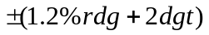

- Fondo de escala: 20mA

Resolución: 10uA Incerteza=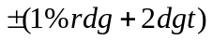

Por ultimo para el multímetro Mastech MAS838 utilizándolo como voltímetro tenemos:

Fondo de escala: 20V
Incerteza=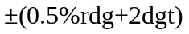
Resolución= 10mV

A continuación se exponen todos los valores e incertezas calculadas mediante los métodos descriptos junto con los valores medidos durante la práctica:

 |  | Multímetros Digitales |  |  |  | Multímetro Digital y Analógico
Modelo |  | MAS838 | UT30F |  |  | 630-APLK | UT30F
56Ω |  | V | I | R | ∆R/R | V | I | R | ∆R/R
56Ω |  | V | mA | Ω | % | V | mA | Ω | %
56Ω | Fuente A | 7,5 | 142 | 52,8±1 | 2,1 | 7,7 | 144 | 53,5±2 | 3,3
56Ω | Fuente B | 9,7 | 184 | 52,7±1 | 2 | 9,8 | 185 | 53±2 | 2,9
100KΩ |  | V | I | R | ∆R/R | V | I | R | ∆R/R
100KΩ |  | V | mA | KΩ | % | V | mA | KΩ | %
100KΩ | Fuente A | 7,87 | 0,09 | 87,4±22 | 25,3 | 7,6 | 0,12 | 63,3±13 | 20,4
100KΩ | Fuente B | 9,9 | 0,11 | 90±19 | 20,6 | 9,9 | 0,15 | 66±11 | 16,2

b) Ídem a) pero con el siguiente circuito:

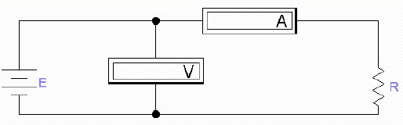

 |  | Multímetros Digitales |  |  |  | Multímetro Digital y Analógico
Modelo |  | MAS838 | UT30F |  |  | 630-APLK | UT30F
56Ω |  | V | I | R | ∆R/R | V | I | R | ∆R/R
56Ω |  | V | mA | Ω | % | V | mA | Ω | %
56Ω | Fuente A | 9,62 | 177 | 54,4±1 | 2 | 9,7 | 180 | 53,9±2 | 2,9
56Ω | Fuente B | 8 | 147 | 54,4±1 | 2,1 | 7,8 | 143 | 54,5±2 | 3,3
100KΩ |  | V | I | R | ∆R/R | V | I | R | ∆R/R
100KΩ |  | V | mA | KΩ | % | V | mA | KΩ | %
100KΩ | Fuente A | 9,6 | 0,1 | 96±22 | 22,7 | 9,7 | 0,1 | 97±23 | 23,6
100KΩ | Fuente B | 11,4 | 0,11 | 103,6±21 | 20,6 | 7,7 | 0,08 | 96,2±29 | 30

c) Medicion de las resistencias con el multimetro digital (el analogico no disponia de bateria) en su funcion ohmetro :

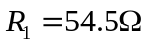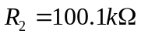

Respuestas :

1) Indique qué diferencias observa entre las mediciones realizadas.

Como se puede observar los valores calculados para la resistencia de 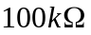 en el apartado « b » son mucho mas proximos al valor real de la resistencia que los del apartado « a ». Tambien se notan mejores resultados utilizando ambos multimetros digitales que usando un multimetro digital y uno analógico.

2) Trate de explicar a qué factores se deben esas diferencias.

Las diferencias entre los valores calculados para la resistencia de en conexion corta y larga se deben a la impedancia de entrada de los voltimetros. Al poner en paralelo dicha impedancia con la resistencia medida es como si estuvieramos reduciendo la resistencia total del circuito debido a la proximidad de estos valores.

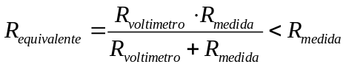

Por este motivo la corriente circulante fué mayor y como consecuencia los calculos nos dieron como resultado un valor de resistencia menor al real (que no es otro valor que el de la resistencia equivalente formada por el paralelo mencionado anteriormente).
Este cambio se percibe menos con los voltimetros digitales debido a que su impedancia de entrada es bastante mayor que la de los analogicos (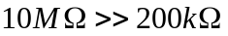).
Las mejoras en las mediciones con los multimetros digitales (para ambas configuraciones) respecto de los analogicos se debe a sus mejores especificaciones como dispositivo de medicion (impedancia bastante mayor en el caso de usarse como voltimetro, no se cometen errores de apreciacion ni de clase, etc).
Con respecto al cambio entre conexion corta y larga para la resistencia de 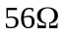 no percibimos varaciones notables. Esto se debió a que la resistencia del amperimetro fue tan insignificante comparada con la resistencia medida que el cambio de configuracion no afecto a las mediciones. Esto se verifica al ver las hojas de datos del multimetro UNI-T UT30F que nos dicen que la impedancia que presenta al usarse como amperímetro es de apenas 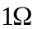. Si realizáramos la misma experiencia con una resistencia de si se percibirían cambios notorios entre las dos configuraciones.

3) ¿Qué influencia tendrá el tipo de conexión de los instrumentos?

Como ya explicamos antes, el tipo de conexion va a influir en las mediciones segun la resistencia que estemos midiendo.

4) ¿Qué nombre se le ocurriría poner a cada tipo de conexión?

La conexion del apartado « a » se suele llamar “conexion corta” o “tension bien medida” mientas que la conexión del apartado « b » se suele llamar “conexion larga” o “corriente bien medida”.

5) ¿De qué manera puede aplicar los conceptos obtenidos de la parte a) en la b)?

Luego de haber realizado y analizado los cálculos es fácil ver que dependiendo la resistencia a medir el tipo de conexión que nos conviene utilizar. Para medir resistencias de valores cercanos a la impedancia de entrada del voltímetro a utilizar resulta mas preciso utilizar el esquema denominado conexión larga. Contrariamente, si quisiéramos medir resistencias de valores bastante menores que la impedancia de entrada del voltímetro es aconsejable utilizar el esquema denominado conexión corta.
Si se quisiera se podría calcular el valor critico de resistencia para el cual el error generado por la medición es indistinto al tipo de conexión. Este valor podría usarse como punto de partida para saber que tipo de conexión es más conveniente según lo que se quiere medir.

Parte 3

Regulación de una fuente: es el porcentaje de la variación de la tensión de salida de la fuente al cargarla, respecto de su tensión en vacío (sin carga), medido para una corriente nominal.

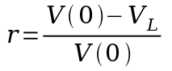

Cuanto mejor sea la fuente, menor será la variación de tensión en la salida. Por lo tanto, si el valor es muy bajo, las incertezas dificultarán la medición de este valor.

Medicion de la regulación (sin voltímetro diferencial)

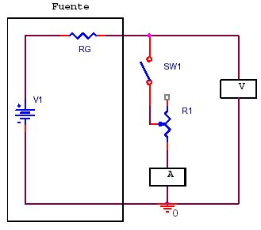

Llave SW abierta |  |  |  | Llave SW cerrada
Corriente [mA] | ξ[mA] | Tensión [V] | ξ[v] | Corriente [mA] | ξ[mA] |  | Tensión [V] | ξ[v]
0 | - | 10,1 | 0,07 | 117 |  | 1,2 | 6,35 | 0,05
0 | - | 10,1 | 0,07 | 14,9 |  | 0,4 | 9,96 | 0,07

NOTA: para la medición de corriente se empleo el multímetro UT30F (fondo de escala de 200mA) y para la de tensión el multímetro MAS838 (fondo de escala de 20v). Ambos digitales.

Incerteza del voltímetro:

Fondo escala de 20v

Incerteza del amperímetro:

Fondo escala de 20mA
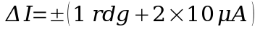
Fondo escala de 200mA

Cálculo de r y su incerteza porcentual

- Para una corriente nominal de 117 mA:

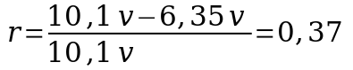

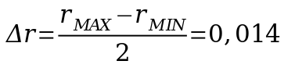

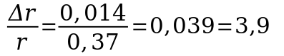

Resistencia interna

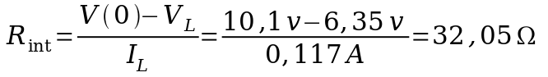
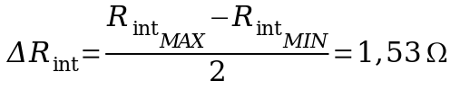

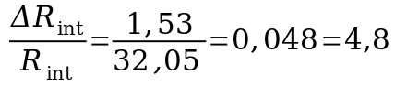

- Para una corriente nominal de 14,9 mA:

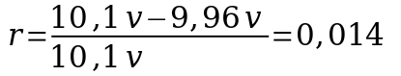

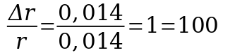

Resistencia interna

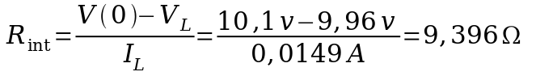
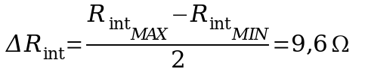

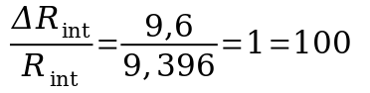

Medicion de la regulación (con voltímetro diferencial)

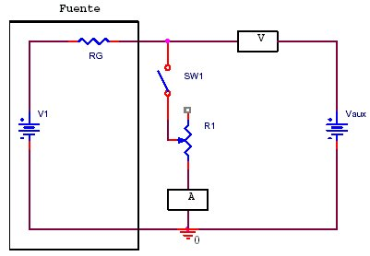

Llave SW abierta |  |  |  | Llave SW cerrada
Corriente [mA] | ξ[mA] | Tensión [V] | ξ[v] | Corriente [mA] | ξ[mA] |  | Tensión [V] | ξ[v]
0 | - | 0 | - | 116 |  | 1,2 | 3,75 | 0,02
0 | - | 0 | - | 14,9 |  | 0,4 | 0,048 | 0,002

NOTA: para la medición de corriente se empleo el multímetro UT30F (fondo de escala de 200mA) y para la de tensión el multímetro MAS838 (fondo de escala de 2v). Ambos digitales.

Incerteza del voltímetro:

Fondo escala de 2v
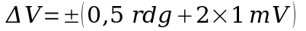

Incerteza del amperímetro:

Fondo escala de 20mA
Fondo escala de 200mA

Cálculo de r y su incerteza porcentual

- Para una corriente nominal de 116 mA:

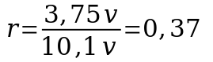

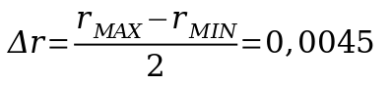

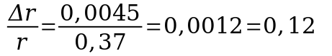

Resistencia interna

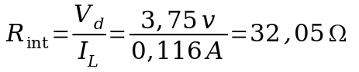
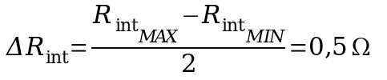

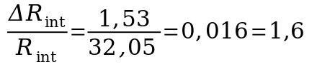

- Para una corriente nominal de 14,9 mA:

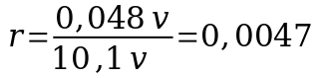
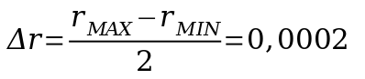

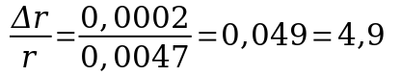

Resistencia interna

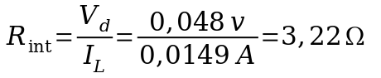
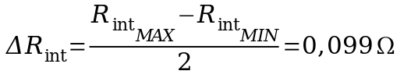

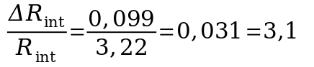

Conclusiones de la parte 3

Como puede apreciarse de los resultados obtenidos, el coeficiente “r” (regulación de la fuente) es menor cuanta menos corriente se le pide a la fuente. Esto también se ve reflejado en el valor de la resistencia interna, el cual es mayor a mayor corriente entregada por la fuente. En ambos métodos se obtuvieron mediciones comparables, pero vale rescatar la diferencia de la calidad de las mediciones obtenidas.
Al medir sin voltímetro diferencial, la medición es mucho más indirecta y por lo tanto, se acarrean más cantidad de incertezas producidas por los instrumentos, al punto tal de que si la fuente es lo suficientemente buena, intentar medir tanto la resistencia interna como la regulación arroja errores porcentuales del 100%. En cambio, con un voltímetro diferencial intervienen menor cantidad de mediciones para efectuar los cálculos, lo cual implica menor cantidad de incertezas producidas por mediciones indirectas. Esto se traduce en errores porcentuales menores al 5%.

